八下数学 | 一次函数
【旋转问题】专项练习
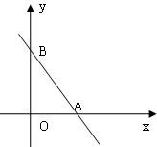
【一】已知：一次函数y=-4/3x+4的图象与x轴、y轴的交点分别为A、B，以B为旋转中心，将△BOA逆时针旋转，得△BCD（其中O与C、A与D是对应的顶点）.

（1）求AB的长；
【解析】先分别求得一次函数y=-4/3x+4的图象与x轴、y轴的交点坐标，再根据勾股定理求解即可；
解：在y=-4/3x+4时，当x=0时，y=4，
当y=0时，x=3.
∴AB=5；
（2）当∠BAD=45°时，求D点的坐标；
【解析】根据旋转的性质结合△BOA的特征求解即可；
解：由题意得D（4，7）或（-4，1）；
（3）当点C在线段AB上时，求直线BD的关系式.
【解析】先根据点C在线段AB上判断出点D的坐标，再根据待定系数法列方程组求解即可.
解：由题意得D点坐标为（4，17/6）
设直线BD的关系式为y=kx+b
∵图象过点B（0，4），D（4，17/6）
∴b=4，4k+b=17/6，
解得k=-7/24，b=4，
∴直线BD的关系式为y=-7/24x+4.

【二】如图，一次函数y=(m+1)x+4的图像与x轴的负半轴相交于点A，与y轴相交于点B，且△OAB的面积为4.
（1）则m= 1 及点A的坐标为（-2,0）;
【解析】先求得OB=4，然后根据三角形面积求得OA的长，即可求得A的坐标，把A的坐标代入y=（m+1）x+4，即可求得m的值；
解：∵直线y=（m+1）x+4与y轴的交点B（0，4），∴OB=4，
∵S_{△OAB}=4，∴1/2×OA×OB=4，
∴OA=2，∴A（-2，0），
把点A（-2，0）代入y=（m+1）x+4，得-2（m+1）+4=0，解得m=1；
（2）过点B作直线BP与x轴的正半轴相交于点P,且OP=4OA，求直线BP的解析式；
【解析】利用OP=4OA=8可得到点P的坐标为（8，0），然后利用待定系数法求直线BP的函数解析式．
解：∵OP=4OA，OA=2
∴P（8，0）
设直线BP的解析式为y=kx+4，
将（8，0）代入得k=-1/2，
直线BP的解析式为y=-1/2x+4；
（3）将一次函数y=（m+1）x+4的图像绕点B顺时针旋转45°， 求旋转后的对应的函数表达式.
【解析】直线AB绕点B顺时针旋转45°的直线交x轴于E点，过点A作AF⊥AB交BE于点F，作FH⊥x轴.根据容易证明△AOB≌△FHA，确定F点的坐标.
解：直线AB绕点B顺时针旋转45°的直线交x轴于E点，过点A作AF⊥AB交BE于点F，作FH⊥x轴
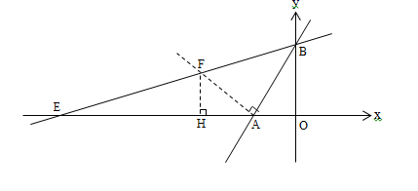
∵直线AB绕点B顺时针旋转 45°
∴∠ABE=45°,
∵AF⊥AB,
∴∠BAF=90°
∴AF=AB, ∠BAO+∠FAE=90°
∵FH⊥x轴, ∠AOB=90°
∴∠FHA=∠AOB=90°, ∠ABO+∠BAO=90°
∴∠FAE=∠ABO
在△AOB和△FHA中
∠FAE=∠ABO，FHA=∠AOB，AF=AB,
∴△AOB≌△FHA中
FH=OA=2, HA=OB=4
∴F（-6，2），
设直线BE的解析式为y=kx+b，
b=4，-6k+b=2
∴k=1/3，b=4
直线BE的解析式为y=1/3x+4.

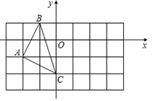
【三】如图，在平面直角坐标系中，△ABC的三个顶点坐标分别为A(-2，-1)、B(-1，1)、C(0，-2)．

(1)点B关于坐标原点O对称的点的坐标为（1，－1）；
【解析】根据两个点关于原点对称时的坐标的特征即可得到结果；
(2)将△ABC绕点C顺时针旋转90°，画出旋转后得到的△A₁B₁C；
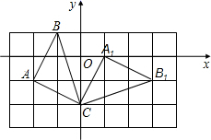
【解析】分别找到各点的对应点，然后顺次连接即可得到结果；
解：所画图形如下：

(3)求过点B、B₁的一次函数的解析式．
【解析】设过点B₁的反比例函数解析式为y=k/x，根据点B₁的坐标利用待定系数法即可求得结果．
解：由（2）得B₁点坐标为（3，－1），
设过点B₁的反比例函数解析式为y=k/x
把点B₁ （3，-1）代入y=k/x中，得k=-3
则过点B₁的反比例函数的解析式为y=-3/x

